Тип Круглые черви
Класс Нематоды
Представитель – аскарида человеческая
Свободноживущие представители обитают на дне водоемов и в почве. Многие виды являются паразитами животных, человека и растений. Размеры тела большинства видов свободноживущих червей небольшие, даже микроскопические, а среди паразитов есть гиганты, достигающие в длину 8 м (паразит китов).
Характерные черты организации типа следующие:
- Тело тонкое, цилиндрическое, вытянутое в длину и заостренное на концах. На поперечном срезе оно круглое (что дало название типу).
- Кожно-мускульный мешок состоит из наружной многослойной не имеющей клеточного строения кутикулы, расположенного под ней однослойного эпителия и слоя продольных мышечных волокон, благодаря сокращениям которых тело может змеевидно изгибаться.
- Полость тела – первичная, заполненная жидкостью, находящейся под большим, чем атмосферное, давлением. Полостная жидкость придает телу упругость и благодаря этому выполняет роль гидроскелета. Она также обеспечивает транспорт питательных веществ и продуктов жизнедеятельности.
- Впервые в животном мире пищеварительная система представлена сквозной пищеварительной трубкой, заканчивающейся анальным отверстием.
- Выделительная система представлена парой боковых продольных каналов, сливающихся под глоткой в один проток и открывающийся на брюшной стороне тела выделительным отверстием.
- Нервная система представлена кольцевым окологлоточным ганглием и отходящими от него несколькими продольными нервными стволами, соединенными между собой полукольцевыми нервными перемычками. Имеются органы вкуса, осязания, а у свободноживущих круглых червей есть светочувствительные глазки.
- Круглые черви – раздельнополые животные, размножающиеся только половым способом. У аскариды самцы и самки внешне различимы (половой диморфизм). Самцы имеют меньшие размеры, задний конец тела у некоторых из них закручен на брюшную сторону. Половая система самки — парные яичники, яйцеводы, матка, у самца – непарный семенник, семяпровод, семяизвергательный канал, совокупительный аппарат. Оплодотворение внутреннее, развитие обычно проходит с неполным превращением (со стадией личинки).
Многообразие паразитических круглых червей
Наиболее известными представителями паразитических круглых червей человека являются аскарида человеческая, острица детская, власоглав, а растений – картофельная, свекловичная нематоды.
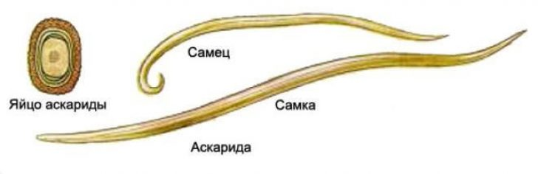
Аскарида человеческая паразитирует в тонком отделе кишечника человека (рис.). Тело червя достигает 20 – 40 см в длину. Самцы меньше самок и отличаются загнутым на брюшную сторону задним концом тела. Благодаря наличию многослойной прочной кутикулы и внутриполостному давлению тело аскариды напряжено как струна. Опираясь на петли кишечника, она легко противостоит движению пищевых масс. Органов прикрепления у аскариды нет. Питается полупереваренной пищей хозяина.

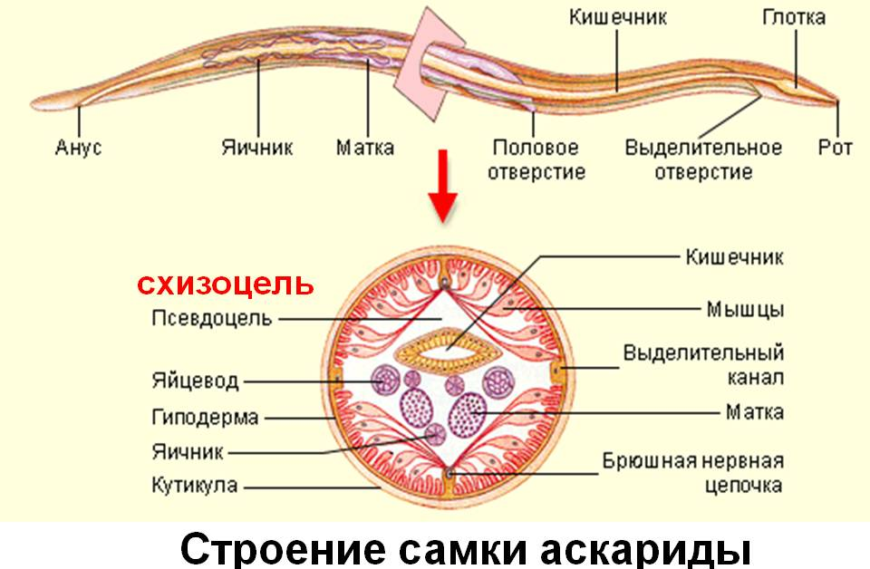
Цикл развития
Оплодотворенные яйца, покрытые плотными защитными оболочками, из кишечника человека попадают в почву.
С загрязненной водой, пищевыми продуктами яйца попадают в тонкий отдел кишечника человека. Некоторые синантропные насекомые (например, мухи, тараканы) также могут переносить яйца аскарид на продукты питания. В тонком кишечнике личинки освобождаются от оболочки, пробивают слизистую оболочку кишки и проникают в кровеносные сосуды.
С током крови через воротную и нижнюю полую вены они попадают в легкие (по легочным артериям). Из легочной ткани проникают в бронхи, из них в трахею, а затем в глотку. За время миграции личинки развиваются в присутствии кислорода. Из глотки при кашле человека личинки вторично попадают в кишечник, где и завершают свой цикл развития. Продолжительность жизни около года.
Аскарида – опасный паразит человека. Она отравляет организм токсическими продуктами метаболизма и, проникая в различные органы и полости, механически повреждает их, вызывая закупорку кишечника.
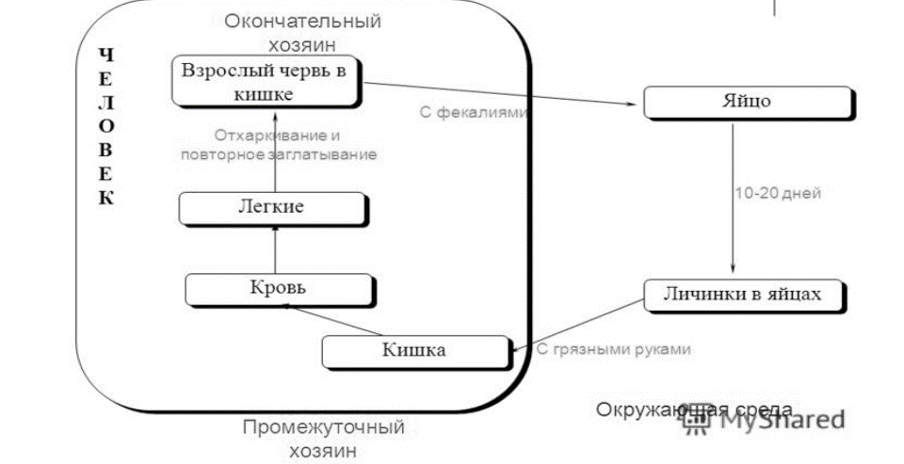
Тип Кольчатые черви
Общая характеристика типа:
- Трехслойные животные: развиты эктодерма, мезодерма и энтодерма.
- Появляется вторичная (целом) полость тела.
- Развит кожно-мускульный мешок.
- Тело двустороннесимметричное.
- Все системы органов: пищеварительная, дыхательная, выделительная, кровеносная, нервная, половая.
- Впервые появляется кровеносная система. Кровеносная система замкнутая.
- Выделительная система в виде метанефридиев.
- Нервная система, состоящая из надглоточного ганглия, окологлоточных комиссур и парной или непарной брюшной нервной цепочки.
- Наличие примитивных органов передвижения (параподии).

Класс Многощетинковые черви
Предствитель - нереис
Тело представителя этого класса состоит из головного отдела, длинного туловища и анальной лопасти. В большинстве случаев тело такого животного четко разделено на несколько сегментов, к каждому из которых крепится параподии.
Параподии представляют собой примитивные конечности с небольшими усиками и щетинками. Интересно, что параподии некоторых представителей группы преобразовались в жабры.
Тело состоит из кожно-мускульного мешка. Сверху тело червя покрыто тонкой защитной кутикулой, под которой расположен однослойный эпителий. Под кожными покровами находится мускулатура, которая состоит из продольных и кольцевых мышц, которые отвечают за передвижение и сокращение тела животного.
Представители данного класса имеют довольно развитую пищеварительную систему.
Многощетинковые черви имеют замкнутую кровеносную систему, которая состоит из спинной и брюшной артерии. Кстати, спинной сосуд крупный и обладает сократительными функциями, поэтому работает как сердце. Кроме того, крупные артерии соединены так называемыми кольцевыми сосудами, которые несут кровь к конечностям и жабрам.
Дыхательная система отсутствует. Органами газообмена служат кожные покровы и жабры, которые размещаются либо на параподиях, либо в переднем, головном отделе тела.
Система выделения состоит из мелких метанефридиев, которые удаляют ненужные продукты обмена из целомической жидкости во внешнюю среду. Каждый сегмент имеет собственную пару выделительных органов, которые открываются наружу небольшими отверстиями — нефропорами.
Что же касается нервной системы, то она состоит из типичного окологлоточного кольца, от которого отходит брюшная нервная цепочка. Представители данного класса обладают сильно развитыми органами осязания и обоняния. У некоторых видов есть и глаза.
Для начала стоит отметить, что практически все виды этой группы способны к бесполому размножению, которое в большинстве случаев представлено фрагментацией тела.
Кольчатые черви раздельнополые. Оплодотворение наружное. Развитие червя происходит с метаморфозом.

Класс Малощетинковые черви
Представитель – дождевой червь
Снаружи тело покрыто слоем эктодермы, клетки которой образуют покровную ткань. Кожный эпителий богат слизистыми железистыми клетками. Под кожей находится хорошо развитая мускулатура, состоящая из слоя кольцевых и находящегося под ним более мощного слоя продольных мышц. При сокращении кольцевых мышц тело животного вытягивается и становится тоньше, при сокращении продольных оно утолщается и раздвигает частички почвы.
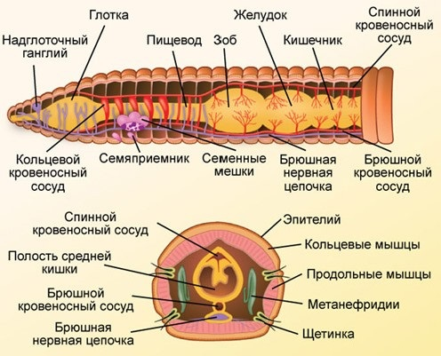
Пищеварительная система начинается на переднем конце тела ротовым отверстием, из него пища поступает последовательно в глотку, пищевод (у дождевых червей в него впадают три пары известковых желез, поступающая из них в пищевод известь служит для нейтрализации кислот). Затем пища переходит в расширенный зоб, и небольшой мускульный желудок (мышцы в его стенках способствуют перетиранию пищи). От желудка почти до заднего конца тела тянется средняя кишка, в которой под действием ферментов пища переваривается и всасывается. Непереваренные остатки поступают в короткую заднюю кишку и выбрасываются наружу через анальное отверстие. Дождевые черви питаются полусгнившими остатками растений, которые они глотают вместе с землей. При прохождении по кишечнику почва хорошо перемешивается с органическими веществами.
Кровеносная система замкнутая, состоит из кровеносных сосудов. Вдоль всего тела над кишечником тянется спинной сосуд, а под ним - брюшной. В каждом сегменте их объединяет кольцевой сосуд. В передних сегментах некоторые кольцевые сосуды утолщены, их стенки сокращаются и ритмически пульсируют, благодаря этому кровь перегоняется из спинного сосуда в брюшной. Красный цвет крови обусловлен наличием в плазме гемоглобина.
Для большинства кольчатых червей, в том числе и дождевых, характерно кожное дыхание, практически весь газообмен обеспечивается поверхностью тела.
Выделительная система представлена метанефридиями. Метанефридий начинается в полости тела воронкой (нефростом) от которой идет проток - тоненькая петлеобразно изогнутая трубочка, открывающаяся наружу выделительной порой в боковой стенке тела. В каждом сегменте червя пара метанефридиев - правый и левый. Воронка и проток снабжены ресничками, вызывающими движение экскреторной жидкости.
Нервная система имеет типичное для кольчатых червей строение, два брюшных нервных ствола, их узлы соединены между собой и образуют брюшную нервную цепочку. Органы чувств развиты очень слабо. У дождевого червя нет настоящих органов зрения, их роль выполняют отдельные светочувствительные клетки, находящиеся в кожном покрове. Там же помещаются рецепторы осязания, вкуса, обоняния. Дождевые черви способны к регенерации.
Размножение происходит только половым путем. Дождевые черви - гермафродиты. В передней части их тела находятся семенники и яичники. Оплодотворение дождевых червей перекрестное. Во время копуляции и откладки яиц клетки пояска на 32-37-м сегменте выделяют слизь, служащую для образования яйцевого кокона, и белковую жидкость для питания развивающегося зародыша. Выделения пояска образуют своеобразную слизистую муфту. Червь выползает из нее задним концом вперед, откладывая в слизь яйца. Края муфты слипаются и образуется кокон, который остается в земляной норке. Эмбриональное развитие яиц происходит в коконе, из него выходят молодые черви.

Класс пиявки
Представитель - медицинская пиявка
В связи с полупаразитическим образом жизни их строение упрощено. Тело обычно несколько сплюснуто. Характерным признаком внешнего строения служит наличие 2 присосок: передней и задней. С их помощью пиявки присасываются к своей жертве. В ротовой полости пиявки имеются три подвижные челюсти; их движением она наносит ранки в коже жертвы и питается ее кровью. В полость рта пиявки впадают протоки желез, выделяющих гирудин - вещество, препятствующее свертыванию крови. Кровь поступает в кишку, имеющую боковые карманы.
Тело сегментировано. Параподий и щетинок нет. Вторичная полость тела редуцирована. Кровеносная система незамкнутая; кровь лишь часть своего пути проходит по сосудам и изливается из них в синусы и лакуны. Органов дыхания нет. Гермафродиты.

